附件1：

第二届全国青少年国防体育

冰雪（山地户外）大赛竞赛规程
一、竞赛时间、地点
时间：2022年2月20日至24日
地点：黑龙江省海林市
- 资助单位
中华全国体育基金会、
- 支持单位
中国登山协会
- 主办单位
中国青少年国防体育发展联盟、全国体育运动学校联合会、黑龙江省体育局
五、承办单位
黑龙江省体育发展基金会、中国青少年国防体育发展联盟黑龙江工作部、海林市人民政府、海林市教育体育局
六、竞赛项目、组别与报名
（一）竞赛项目：
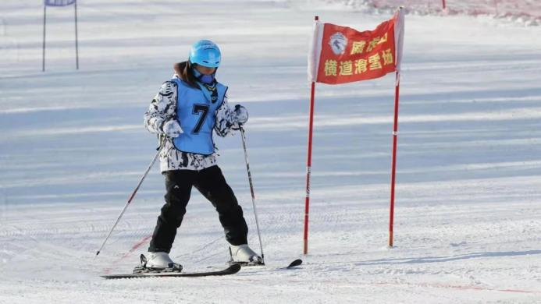 | 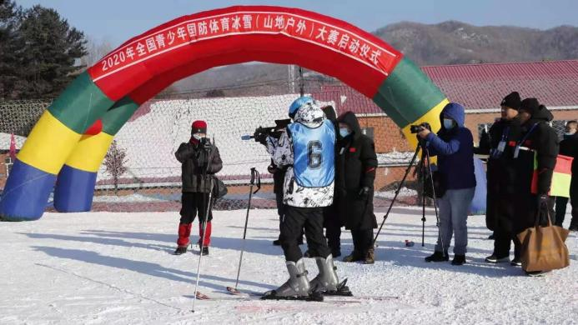
国防体育冬季两项赛（滑雪+射击）
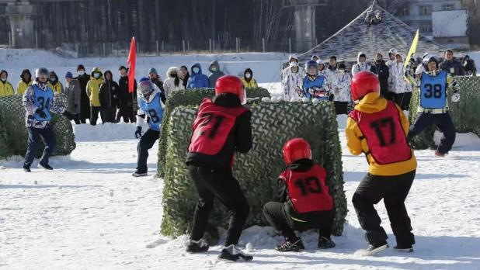 | 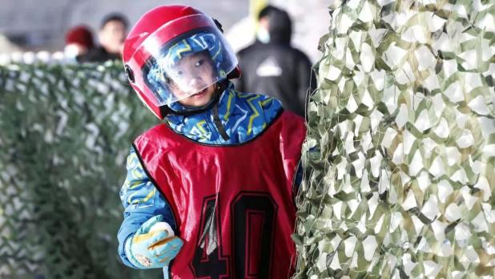
冰雪勇士雪仗赛
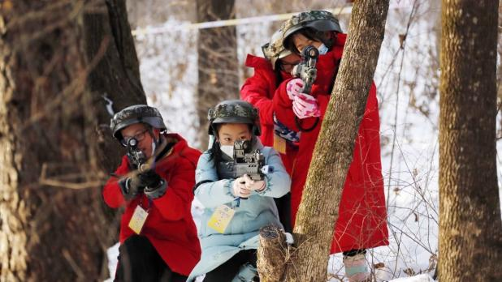 | 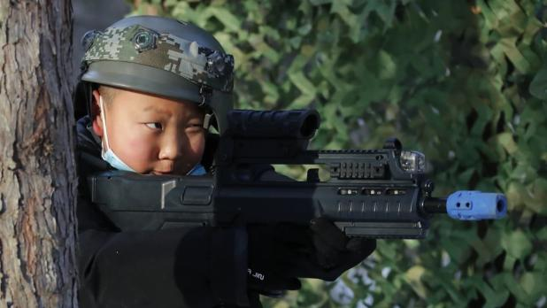
冰雪勇士丛林野战赛
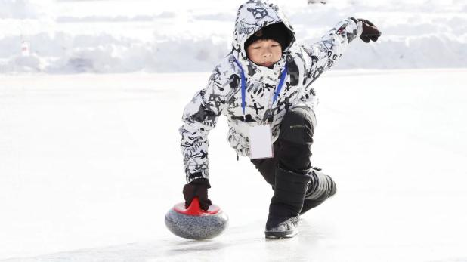 | 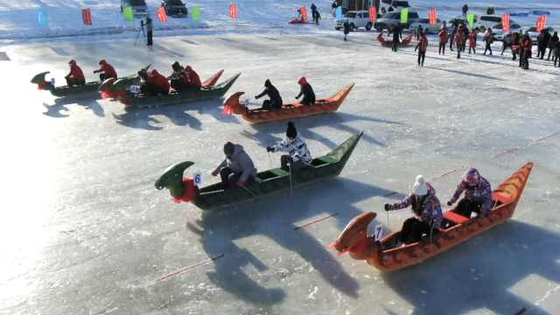
冰雪勇士排雷赛 | 冰雪勇士抢滩登陆赛
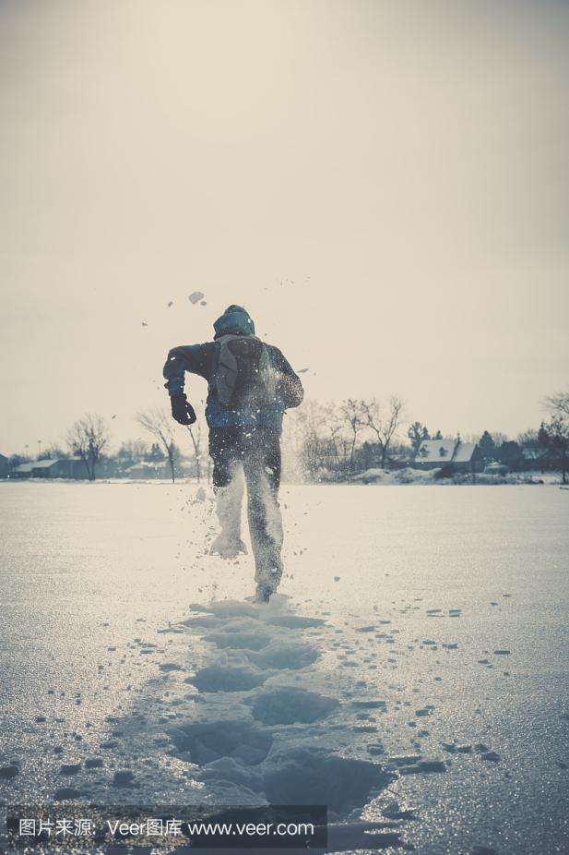 | 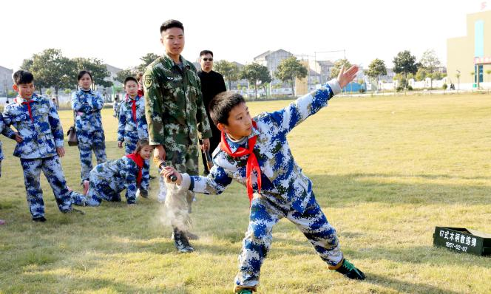
冰雪勇士现代军事五项赛

（二）竞赛组别：
少年组：15岁以下组（2006年8月31日以后出生）；
青年组：15岁至18岁组（2003年8月31日至2006年8月31日之间出生）。每组5名队员（其中至少1名女队员）。
（三）竞赛报名
1.以各省、自治区、直辖市、计划单列市、新疆生产建设兵团教育局、体育局、文旅局，中国港、澳、台地区代表队，各类拥有法人资质无不良记录的国防教育训练基地、青少年军（警）校、青少年国防体育训练基地及俱乐部等为单位组队报名参赛。每代表队由 12 人组成，其中领队 1 名，教练员 1 名，队员 10 名（少年组和 青年组，同时可以在任意组别里同时报 2 支队伍）。每支参赛队伍或参赛队员可分别兼报规程规定的所有项目（注：冰雪勇士抢滩登陆赛、冰雪勇士现代军事五项赛只设青年组）。
2、各参赛队超编人员可按规程要求另行组队（每省限报2 支参赛队），费用自理。
3、参赛者须经常参加体育锻炼，需提交县级以上医院 48小时核酸检测证明、14 天无中高风险区域旅居史（加盖主管单位公章）；和近一周的体检健康合格证明。须自行购买人身意外伤害（意外医疗）保险，报到时交大会审核，未提交者不允许参赛。
4、报名以身份证或户口簿为准，报名时提交大会查验， 违犯年龄规定者，取消参赛资格，一切费用自理。
5、参赛队员应本人自愿、监护人支持，报名表须加盖参赛单位公章，自愿参赛声明书须本人签字确认，未成年人需监护人签字确认。
6.按要求填报《第二届全国青少年国防体育冰雪（山地户外）大赛报名表》并加盖公章。
7.报名表电子版（Word）及盖章扫描件（PDF）发送hlstyj001@163.com。报名截止时间2022年1月30日17:00。
联系人：邓振江 0453-7322500 13945357088
时金晶 18745358890
七、奖励办法
1.团体总分录取前八名，各项目积分相加计算团体总分成绩，以积分总和排列名次成绩。当每个组别报名参赛队不足 8 支队伍，录取前 3 名。当每个组别报名参赛队不足 3 支队伍，录取第 1 名。团体总分前 3 名颁发奖杯、证书，第 4-8 名颁发成绩证书。
2.大会设“勇士敢斗奖”对团结进取、纪律严明、作风优良的队伍予以奖励。
3.大会设“体育道德风尚奖”。
八、比赛仲裁
（一）本次大赛设仲裁委员会，人员组成由组委会选派， 具体工作依照《国防体育赛会仲裁管理办法》执行；
（二）比赛中如发生异议，由领队在本场比赛结束 30 分钟内以书面形式提出申诉，并提交 2000 元申诉费，由仲裁委员会进行仲裁，如申诉成功退还申诉费。
九、竞赛机构
大会设总裁判长、副总裁判长，各项目比赛设裁判长、 副裁判长；裁判员由承办单位选派，所有裁判需经赛前培训考核合格后方可执行任务；裁判员理论考试和执裁合格者可获得主办单位颁发的合格证书。
十、经费
（一）各代表队正式参赛人员比赛期间食宿费用由组委会按规定承担，超编人员费用自理；
（二）参赛人员往返旅费自行承担。
十一、注意事项
（一）各参赛单位须事先准备 300 字以内的简介及集体照片 2 张（单张照片 3MB），报名时与报名表一同提交组委会，供大会宣传使用。
（二）各队自备队旗，颜色自定，规格为 1.92×1.28 米， 内容除标明代表队具有正能量的名称外，不得出现其他标志， 旗杆由大会统一提供。
（三）参赛队必须身着统一服装参加开、闭幕式、比赛等活动。各队可由企业冠名，服装背后可设宽 7.5cm、长 17cm 之内正能量或与国防体育相关的各队标识。
（四）接站
大会将在海林市横道河子站设接待处， 安排车辆统一接送。
十二、竞赛规程解释权归大赛组委会。
十三、未尽事宜，另行通知。

附件2：

全国青少年国防体育冰雪冬令营方案
第二届全国青少年国防体育冰雪（山地户外）大赛于2022年2月20至24日在黑龙江省海林市举行。为落实习近平主席“三亿人参与冰雪运动”的重要指示精神，帮助参赛的青少年队员掌握滑雪技术，保证大赛的顺利进行。组委会拟于赛前的2月16日至20日举办“全国青少年国防体育冰雪冬令营”。
一、组织机构
主办单位：中国青少年国防体育发展联盟
承办单位：中国青少年国防体育发展联盟黑龙江省工作部
执行单位：黑龙江瀚泊尔科技发展有限公司
二、时间、地点
时间：2022 年 2 月 16日至 20日
地点： 黑龙江省哈尔滨市、海林市
三、日程安排：
2 月 16日
报到
参加冬令营各代表队抵达哈尔滨。16 时前在指定地点报到，18 点开始参观著名红色教育基地，体验哈尔滨冰雪文化。
2 月 17日
06：30 出发前往海林市横道河子威虎山滑雪场
10：30 到达海林市横道河子威虎山滑雪场
10：45 滑雪技术培训
11：30 办理入住
12：45 就 餐
13：30 红色教育基地：林海雪原杨子荣纪念馆、国防体育教育讲座
15：00 培 训
16：30 开营式（破冰拓展活动）
18：00 就 餐
19：00 国防体育冰雪大赛规则培训
20：30 营地日记
21：30 就 寝
2 月 18日
06：40 早 餐
上午： 培 训
12：30 午 餐
下午：1、培 训
2、红色教育基地：七里地
3、18：30 晚 餐
4、20：30 营地日记
5、21：30 就 寝
2 月 19日
06：40 早 餐
上午： 培 训
12：30 午 餐
下午：1、培 训
2、红色教育基地：中东铁路纪念馆、俄罗斯油画村、东正教圣母进堂教堂（抗战受降地）
3、18：30 晚 餐
4、20：30 营地日记
5、21：30 就 寝
2 月 20日
06：40 早 餐
上午： 培 训
12：30 午 餐
下午：1、全国青少年国防体育冰雪（山地户外）大赛报到
2、各参赛队熟悉比赛场地
四、联系方式
董 诗：0451-51098859 15104516692
杨 凯：13946049415
邮 箱：910480328@QQ.com
五、冬令营费用
（一）3150 元/人（含食、宿、本地交通、服装、滑雪器材、培训等）。
（二）各队所在城市到哈尔滨间往返交通费自理。
（三）亲属陪同人员将报名表一并报活动组委会。可参加组委会定制的包含冬令营行程的冰雪旅游线路或选择组委会推荐的冰雪旅游线路，费用自理。

附件3：
第二届全国青少年国防体育冰雪（山地户外）大赛
报名表
代表队名称 |  |  |  |  |  |  |  | 组别
参赛  项目 |  |  | 1.国防体育冬季两项赛（滑雪+射击）  2.冰雪勇士丛林野战赛  3.冰雪勇士雪仗赛  4.冰雪勇士排雷赛  5.冰雪勇士抢滩登陆赛  6.冰雪勇士军事五项赛
领队 |  |  |  | 性别 |  | 电话
教练 |  |  |  | 性别 |  | 电话
队员
姓名 |  | 性别 |  | 民族 | 身份证号码 |  |  |  | 鞋号
说明：1.参赛项目须在中划“√”； 报名截止日期：2021年12月15日17:00。
2.联系人：邓振江 电话：0453-7322500，13945357088
时金晶 18745358890
3.电子邮箱：hlstyj001@163.com

附件4：
第二届全国青少年国防体育冰雪（山地户外）大赛
（人身意外伤害保险）
证 明
第二届全国青少年国防体育冰雪（山地户外）大赛组委会（以下姓名必须打印）
我单位领队：
教练员：
运动员：

均已参加人身意外伤害保险，出现任何问题与赛会无关。（含往返赛区途中）
特此证明！
报名单位：（公章）
报名单位领导签字：
教练员签字：
年 月 日

附件5：
第二届全国青少年国防体育冰雪（山地户外）大赛
（运动员身体健康检查）
证 明
第二届全国青少年国防体育冰雪（山地户外）大赛组委会（以下姓名必须打印）
我单位运动员：
经医院检查身体健康，可以参加所报名项目的比赛。出现任何问题与赛会无关。（含往返赛区途中）
特此证明！

体检医院：（公章）
或报名单位公章

报名单位领导签字：
教练员签字：

年 月 日

